Об утверждении регламента электронной государственной услуги "Выдача лицензии, переоформление, выдача дубликатов лицензии на осуществление вида деятельности по сбору (заготовке), хранению, переработке и реализации юридическими лицами лома и отходов цветных и черных металлов"
Утративший силу
Постановление областного акимата Атырауской области от 28 декабря 2012 года № 426. Зарегистрировано Департаментом юстиции Атырауской области 25 января 2013 года № 2682
Сноска. Утратило силу - постановлением Атырауского областного акимата от 21.06.2013 № 238.
В соответствии со статьями 27, 37 Закона Республики Казахстан от 23 января 2001 года "О местном государственном управлении и самоуправлении в Республике Казахстан" и пунктом 4 статьи 9-1 Закона Республики Казахстан от 27 ноября 2000 года "Об административных процедурах" акимат Атырауской области ПОСТАНОВЛЯЕТ:
1. Утвердить прилагаемый регламент электронной государственной услуги "Выдача лицензии, переоформление, выдача дубликатов лицензии на осуществление вида деятельности по сбору (заготовке), хранению, переработке и реализации юридическими лицами лома и отходов цветных и черных металлов".
2. Контроль за исполнением настоящего постановления возложить на Абдирова А.А. – заместителя акима области.
3. Настоящее постановление вступает в силу со дня государственной регистрации в органах юстиции и вводится в действие по истечении десяти календарных дней после дня его первого официального опубликования.
Аким области | Б. Измухамбетов
"СОГЛАСОВАНО"
Министр транспорта и коммуникаций
Республики Казахстан
_____________ А. Жумагалиев
28 декабря 2012 год
Приложение к постановлению
акимата Атырауской области
от 28 декабря 2012 года № 426
Утвержден постановлением
акимата Атырауской области
от 28 декабря 2012 года № 426
Регламент электронной государственной услуги "Выдача лицензии, переоформление, выдача дубликатов лицензии на осуществление вида деятельности по сбору (заготовке), хранению, переработке и реализации юридическими лицами лома и отходов цветных и черных металлов"
Общие положения
1. Электронная государственная услуга "Выдача лицензии, переоформление, выдача дубликатов лицензии на осуществление вида деятельности по сбору (заготовке), хранению, переработке и реализации юридическими лицами лома и отходов цветных и черных металлов" (далее – электронная государственная услуга) оказывается государственным учреждением "Управление энергетики и жилищно-коммунального хозяйства Атырауской области" (далее – услугодатель), а также через веб-портал "электронного правительства" по адресу: www.e.gov.kz или веб-портал "Е-лицензирование" по адресу: www.elicense.kz (далее - ПЭП). При условии наличии у получателя электронной цифровой подписи.
2. Электронная государственная услуга оказывается на основании стандарта государственной услуги "Выдача лицензии, переоформление, выдача дубликатов лицензии на осуществление вида деятельности по сбору (заготовке), хранению, переработке и реализации юридическими лицами лома и отходов цветных и черных металлов", утвержденного постановлением Правительства Республики Казахстан от 31 августа 2012 года № 1130 "Об утверждении стандартов государственных услуг в области промышленности и экспортного контроля и внесении изменений в некоторые решения Правительства Республики Казахстан" (далее – Стандарт).
3. Степень автоматизации электронной государственной услуги: частично автоматизированная.
4. Вид оказания электронной государственной услуги: транзакционная.
5. Понятия и сокращения, используемые в настоящем регламенте электронной государственной услуги "Выдача лицензии, переоформление, выдача дубликатов лицензии на осуществление вида деятельности по сбору (заготовке), хранению, переработке и реализации юридическими лицами лома и отходов цветных и черных металлов" (далее - Регламент):
1) АРМ – автоматизированное рабочее место;
2) информационная система – система, предназначенная для хранения, обработки, поиска, распространения, передачи и предоставления информации с применением аппаратно–программного комплекса (далее – ИС);
3) получатель – юридическое лицо, которому оказывается электронная государственная услуга;
4) единая нотариальная информационная система – это аппаратно-программный комплекс, предназначенный для автоматизации нотариальной деятельности и взаимодействия органов юстиции и нотариальных палат (далее - ЕНИС);
5) бизнес–идентификационный номер - уникальный номер, формируемый для юридического лица (филиала и представительства) и индивидуального предпринимателя, осуществляющего деятельность в виде совместного предпринимательства (далее – БИН);
6) ГБД ЮЛ – государственная база данных "Юридические лица";
7) ИС ГБД "Е-лицензирование" - информационная система государственной базы данных "Е-лицензирование";
8) структурно–функциональные единицы (далее - СФЕ) перечень структурных подразделений государственных органов, государственных учреждений или иных организаций, которые участвуют в процессе оказания электронной государственной услуги;
9) пользователь – субъект, обращающийся к информационной системе за получением необходимых ему электронных информационных ресурсов и пользующийся ими;
10) транзакционная услуга – услуга по предоставлению электронных информационных ресурсов пользователям, требующая взаимного обмена информацией, с применением электронной цифровой подписи;
11) веб–портал "электронного правительства" – информационная система, представляющая собой единое окно доступа ко всей консолидированной правительственной информации, включая нормативную правовую базу, и к электронным государственным услугам (далее - ПЭП);
12) шлюз "электронного правительства" – информационная система, предназначенная для интеграции информационных систем "электронного правительства" в рамках реализации электронных услуг (далее – ШЭП);
13) платежный шлюз "электронного правительства" – автоматизированная информационная система, предназначенная для обеспечения взаимодействия между информационными системами банков второго уровня, организаций, осуществляющих отдельные виды банковских операций и "электронного правительства" при осуществлении платежей юридических лиц (далее – ПШЭП);
14) электронная цифровая подпись — набор электронных цифровых символов, созданный средствами электронной цифровой подписи и подтверждающий достоверность электронного документа, его принадлежность и неизменность содержания (далее – ЭЦП);
15) электронный документ – документ, в котором информация представлена в электронно–цифровой форме и удостоверена посредством ЭЦП;
16) электронная государственная услуга – государственная услуга, оказываемая в электронной форме с применением информационных технологий;
17) электронная форма лицензии – лицензия в форме электронного документа, оформляемая и выдаваемая с использованием информационных технологий, равнозначная лицензии на бумажном носителе;
18) РШЭП – региональный шлюз "электронного правительства".
2. Порядок деятельности услогодателя по оказанию электронной государственной услуги
6. Пошаговые действия и решения услугодателя через ПЭП (диаграмма № 1 функционального взаимодействия при оказании электронной государственной услуги) приведены в приложении 2 к настоящему Регламенту:
1) получатель осуществляет регистрацию на ПЭП с помощью своего регистрационного свидетельства ЭЦП, которое хранится в интернет-браузере компьютера получателя (осуществляется для незарегистрированных получателей на ПЭП);
2) процесс 1 – прикрепление в интернет-браузер компьютера получателя регистрационного свидетельства ЭЦП, процесс ввода получателем пароля (процесс авторизации) на ПЭП для получения государственной услуги;
3) условие 1 – проверка на ПЭП подлинности данных о зарегистрированном получателе через логин (БИН) и пароль;
4) процесс 2 – формирование ПЭПом сообщения об отказе в авторизации в связи с имеющимися нарушениями в данных получателя;
5) процесс 3 – выбор получателем услуги в ИС ГБД "Е-лицензирование", указанной в настоящем Регламенте, вывод на экран формы запроса для оказания услуги и заполнение получателем формы (ввод данных) с учетом ее структуры и форматных требований, прикреплением к форме запроса необходимых документов в электронном виде;
6) процесс 4 – оплата услуги на ПШЭП, а затем эта информация поступает в ИС ГБД "Е-лицензирование";
7) условие 2 – проверка в ИС ГБД "Е-лицензирование" факта оплаты за оказание услуги;
8) процесс 5 – формирование сообщения об отказе в запрашиваемой услуге, в связи с отсутствием оплаты за оказание услуги в ИС ГБД "Е-лицензирование";
9) процесс 6 - выбор получателем регистрационного свидетельства ЭЦП для удостоверения (подписания) запроса;
10) условие 3 – проверка на ПЭП срока действия регистрационного свидетельства ЭЦП и отсутствия в списке отозванных (аннулированных) регистрационных свидетельств, а также соответствия идентификационных данных между БИН указанным в запросе, и БИН указанным в регистрационном свидетельстве ЭЦП);
11) процесс 7 – формирование сообщения об отказе в запрашиваемой услуге в связи с не подтверждением подлинности ЭЦП получателя;
12) процесс 8 – удостоверение (подписание) посредством ЭЦП получателя заполненной формы (веденных данных) запроса на оказание услуги;
13) процесс 9 – регистрация электронного документа (запроса получателя) в ИС ГБД "Е-лицензирование" и обработка запроса в ИС ГБД "Е-лицензирование";
14) условие 4 – проверка услугодателем соответствия получателя квалификационным требованиям и основаниям для выдачи лицензии;
15) процесс 10 – формирование сообщения об отказе в запрашиваемой услуге в связи с имеющимися нарушениями в данных получателя в ИС ГБД "Е-лицензирование";
16) процесс 11 – получение получателем результата услуги (электронная лицензия), сформированной ИС ГБД "Е-лицензирование". Электронный документ формируется с использованием ЭЦП уполномоченного лица услугодателя.
7. Пошаговые действия и решения через услугодателя (диаграмма № 2 функционального взаимодействия при оказании электронной государственной услуги) приведены в приложении 2 к настоящему Регламенту:
1) процесс 1 – ввод сотрудником услугодателя логина и пароля (процесс авторизации) в ИС ГБД "Е-лицензирование" для оказания государственной услуги;
2) условие 1 – проверка в ИС ГБД "Е-лицензирование" подлинности данных о зарегистрированном сотруднике услугодателя через логин и пароль;
3) процесс 2 – формирование ИС ГБД "Е-лицензирование" сообщения об отказе в авторизации в связи с имеющимися нарушениями в данных сотрудника услугодателя;
4) процесс 3 – выбор сотрудником услугодателя услуги, указанной в настоящем Регламенте, вывод на экран формы запроса для оказания услуги и ввод сотрудником услугодателя данных получателя, а также данных по доверенности представителя получателя (при нотариально удостоверенной доверенности, при ином удостоверении доверенности-данные доверенности не заполняются);
5) процесс 4 – направление запроса через ШЭП в ГБД ЮЛ о данных получателя, а также в ЕНИС – о данных доверенности представителя получателя;
6) условие 2 – проверка наличия данных получателя в ГБД ЮЛ, данных доверенности в ЕНИС;
7) процесс 5 – формирование сообщения о невозможности получения данных в связи с отсутствием данных получателя в ГБД ЮЛ, данных доверенности в ЕНИС;
8) процесс 6 – заполнение формы запроса в части отметки о наличии документов в бумажной форме и сканирование сотрудником услугодателя необходимых документов, предоставленных получателем, и прикрепление их к форме запроса;
9) процесс 7 – регистрация запроса в ИС ГБД "Е-лицензирование" и обработка услуги в ИС ГБД "Е-лицензирование";
10) условие 3 – проверка услугодателем соответствия получателя квалификационным требованиям и основаниям для выдачи лицензии;
11) процесс 8 – формирование сообщения об отказе в запрашиваемой услуге в связи с имеющимися нарушениями в данных потребителя в ИС ГБД "Е-лицензирование";
12) процесс 9 – получение получателем результата услуги (электронная лицензия) сформированной ИС ГБД "Е-лицензирование". Электронный документ формируется с использованием ЭЦП уполномоченного лица услугодателя.
8. Формы заполнения запроса и ответа на услугу приведены на веб-портале "электронного правительства" www.e.gov.kz. или веб-портале "Е-лицензирование" www.elicense.kz.
9. После обработки запроса получателю предоставляется возможность просмотреть результаты обработки запроса следующим образом:
после нажатия кнопки "открыть" – результат запроса выводится на экран дисплея;
после нажатия кнопки "сохранить" – результат запроса сохраняется на заданном получателем магнитном носителе в формате Adobe Acrobat.
10. Необходимую информацию и консультацию по оказанию электронной государственной услуги можно получить по телефону саll–центра: (1414).
3. Описание порядка взаимодействия в процессе оказания электронной государственной услуги
11. СФЕ, которые участвуют в процессе оказания электронной государственной услуги:
1) ПЭП;
2) ШЭП;
3) ПШЭП;
4) ИС ГБД "Е-лицензирование";
5) ГБД ЮЛ;
6) получатель;
7) услугодатель.
12. Текстовое табличное описание последовательности действий (процедур, функций, операций) с указанием срока выполнения каждого действия приведены в приложении 1 к настоящему Регламенту.
13. Диаграмма, отражающая взаимосвязь между логической последовательностью действий (в процессе оказания электронной государственной услуги) в соответствии с их описаниями, приведена в приложении 2 к настоящему Регламенту.
14. Результаты оказания услуги получателям измеряются показателями качества и доступности в соответствии с приложением 3 к настоящему Регламенту.
15. Требования, предъявляемые к процессу оказания услуги получателям:
1) конфиденциальность (защита от несанкционированного получения информации);
2) целостность (защита от несанкционированного изменения информации);
3) доступность (защита от несанкционированного удержания информации и ресурсов).
16. Технические условия оказания услуги:
1) выход в Интернет;
2) наличие БИН у лица, которому выдается электронная лицензия;
3) авторизация ПЭП;
4) наличие у пользователя ЭЦП;
5) наличие банковской карточки или текущего счета в банке второго уровня.
Приложение 1 к Регламенту
электронной государственной услуги
"Выдача лицензии, переоформление, выдача
дубликатов лицензии на осуществление вида
деятельности по сбору (заготовке), хранению,
переработке и реализации юридическими лицами
лома и отходов цветных и черных металлов"
Текстовое табличное описание последовательности действий (процедур, функций, операций) с указанием срока выполнения каждого действия
Таблица 1. Описание действий СФЕ через ПЭП
1 | № действия (хода, потока работ) | 1 | 2 | 3 | 4 | 5 | 6 | 7 | 8 | 9 | 10 | 11
2 | Наименование СФЕ | Получатель | ПЭП | Получатель | ПШЭП | ПЭП | Получатель | ПЭП | Получатель | 2БД ИС "Е-лицензирование" | 2БД ИС "Е-лицензирование" | 2БД ИС "Е-лицензирование"
3 | Наименование  действия (процесса, процедуры, операции) и их описание | Прикрепление в интернет-браузер компьютера получателя регистрационного свидетельства ЭЦП | Формирование сообщения об отказе в связи с имеющимисянарушениями в данных получателя | Выбор услуги и формированиеданных запроса прикреплением необходимых документов в электронном виде | Оплата услуги | Формирование сообщения об отказе в связи с отсутствием оплаты | Выбор ЭЦП для удостоверения (подписания) запроса | Формирование сообщения об отказе в связи с не подтверждением подлинности ЭЦП получателя | Удостоверение (подписание) запроса посредством ЭЦП | Регистрация электронного документа заявления (запроса получателя) в ИС "Е-лицензирование" и обработка запроса | Формирование сообщения об отказе в связи с имеющимися нарушениям и в данных получателя | Электронный документ (электронная форма лицензии)
4 | Форма завершения (данные, документ организационно–распорядительное решение) | Отображение уведомления об успешном формировании запроса | Формирование сообщения об отказе в запрашиваемой электронной государствен-ной услуге | Отображение уведомления об успешном формировании запроса | Отображение уведомления об успешном завершении действия | Формирование сообщения об отказе в запрашиваемой электронной государственной услуге | Маршрутизация запроса | Формирование сообщения об отказе в запрашиваемой электронной государственной услуге | Маршрутизация запроса | Регистрация запроса с присвоением номера заявлению | Формирование сообщения об отказе в запрашиваемой электронной государственной услуге | Электронная форма лицензии
5 | Сроки исполнения | 10–15 сек | 20 сек | 1,5 мин | 1,5 мин | 20 сек | 10–15 сек | 10–15 сек | 1,5 мин | 1,5 мин | 20 сек | 15 рабочих дней
6 | Номер следующего действия | 2 – если есть нарушения в данных получателя; 3 – если авторизация прошла успешно | – | 4 | 5 – если не оплатил, 6 – если оплатил | – | 7– если в ЭЦП ошибка, 8 – если ЭЦП без ошибки | - | - | 10-проверка услугодателем соответствия получателя квалификационным требованиям и основаниям для выдачи лицензии | - | –
Таблица 2. Описание действий СФЕ через услугодателя
1 | № действия (хода, потока работ) | 1 | 2 | 3 | 4 | 5 | 6 | 7 | 8 | 9
2 | Наименование СФЕ | Услугодатель | ИС ГБД "Е-лицензирование" | Услугодатель | ГБД ЮЛ | ИС ГБД "Е-лицензирование" | Услугодатель | ИС ГБД "Е-лицензирование" | ИС ГБД "Е-лицензирование" | ИС ГБД "Е-лицензирование"
3 | Наименование  действия (процесса, процедуры, операции) и их описание | Авторизация на ИС ГБД "Е-лицензирование" | Формирование сообщения об отказе в связи с имеющимися нарушениями в данных сотрудника услугодателя | Выбор сотрудником услугодателя услуги | Направление запроса на проверку данных получателя в ГБД ЮЛ | Формирование сообщения об отказе в связи с имеющимися нарушениями в данных | Заполнение формы запроса с прикреплением документов | Регистрация электронного документа обработка услуги в ИС ГБД "Е-лицензирование" | Формирование сообщения об отказе в запрашиваемой услуге в связи с имеющимися нарушениями в данных потребителя в ИС ГБД "Е-лицензирование" | Электронный документ (электронная форма лицензии)
4 | Форма завершения (данные, документ организационно–распорядительное решение) | Отображение уведомления об успешном формировании запроса | Формирование сообщения об отказе в запрашиваемой электронной государственной услуге | Отображение уведомления об успешном формировании запроса | Маршрутизация запроса | Формирование сообщения об отказе в запрашиваемой электронной государственной услуге | Отображение уведомления об успешном формировании запроса | Регистрация запроса в системе с присвоением номера заявлению | Формирование сообщения об отказе в запрашиваемой электронной государственной услуге | Электронная форма лицензии
5 | Сроки исполнения | 10–15 сек | 20 сек | 1,5 мин | 1,5 мин | 20 сек | 10–15 сек | 10–15 сек | 20 сек | 15 рабочих дней
6 | Номер следующего действия | 1 - Проверка в ИС ГБД "Е-лицензирование" подлинности данных логина и пароля сотрудника услугодателя | – | 4 | 5 – если есть нарушения в данных получателя; 6–если авторизация прошла успешно | - | - | 8 – если в ИС ГБД "Е-лицензирование" отсутствуют данные по запросу, 9 – если данные по запросу найдены | - | -
Приложение 2 к Регламенту
электронной государственной услуги
"Выдача лицензии, переоформление, выдача
дубликатов лицензии на осуществление вида
деятельности по сбору (заготовке), хранению,
переработке и реализации юридическими лицами
лома и отходов цветных и черных металлов"
Диаграмма, отражающая взаимосвязь между логической последовательностью действий (в процессе оказания электронной государственной услуги) в соответствии с их описаниями
Диаграмма № 1 функционального взаимодействия при оказании электронной государственной услуги через ПЭП

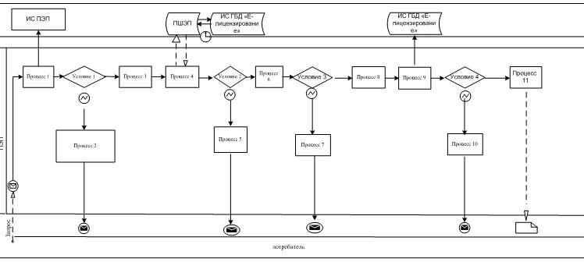

Диаграмма № 2 функционального взаимодействия при оказании электронной государственной услуги через услугодателя

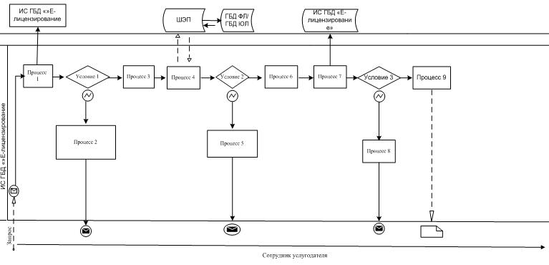

Условные обозначения:

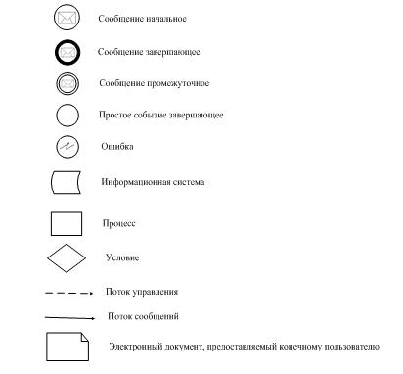

Приложение 3 к Регламенту
электронной государственной услуги
"Выдача лицензии, переоформление, выдача
дубликатов лицензии на осуществление вида
деятельности по сбору (заготовке), хранению,
переработке и реализации юридическими лицами
лома и отходов цветных и черных металлов"
Форма анкеты для определения показателей электронной государственной услуги: "качество" и "доступность" ___________________________________________________
(наименование услуги)
1. Удовлетворены ли Вы качеством процесса и результатом оказания электронной государственной услуги?
1) не удовлетворен;
2) частично удовлетворен;
3) удовлетворен.
2. Удовлетворены ли Вы качеством информации о порядке оказания электронной государственной услуги?
1) не удовлетворен;
2) частично удовлетворен;
3) удовлетворен.

© 2012. РГП на ПХВ «Институт законодательства и правовой информации Республики Казахстан» Министерства юстиции Республики Казахстан

